**HỘI THI GIÁO VIÊN DẠY GIỎI BẬC HỌC MẦM NON CẤP QUẬN**

**NĂM HỌC: 2016 – 2017**

Sáng thứ bảy ngày 25 tháng 02 năm 2017, Phòng Giáo dục và Đào tạo Quận 3 tổ chức thi lý thuyết hội thi “ Giáo viên dạy giỏi bậc học mầm non cấp Quận” năm học 2016-2017 tại trường Mầm non Tuổi Thơ 7. Với 101 giáo viên tham gia vòng 1.

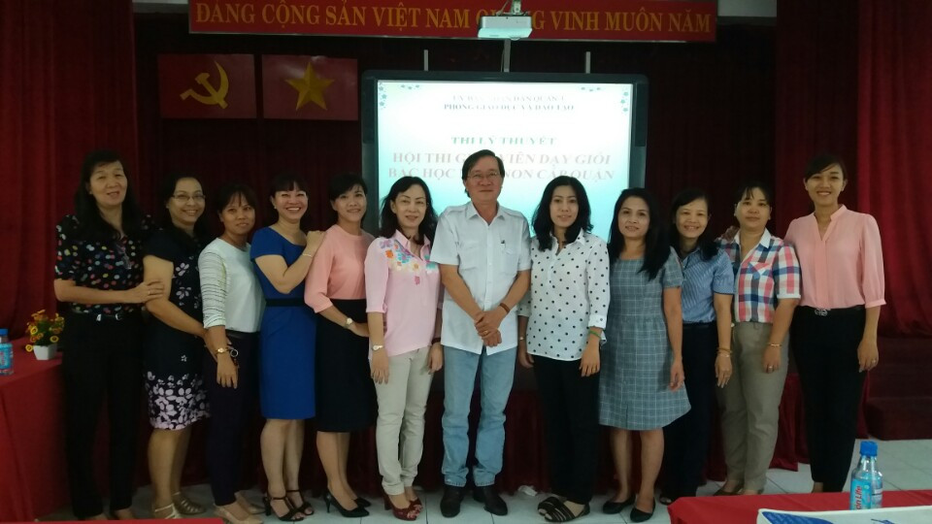

KHAI MẠC HỘI THI

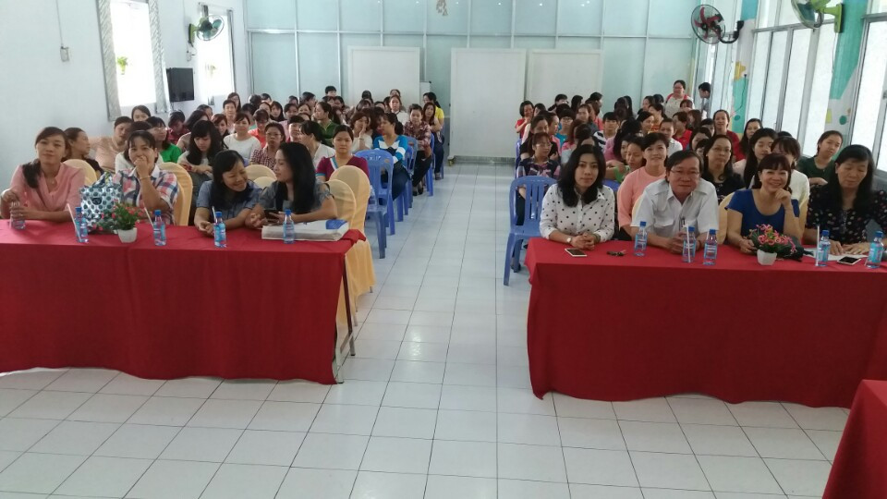

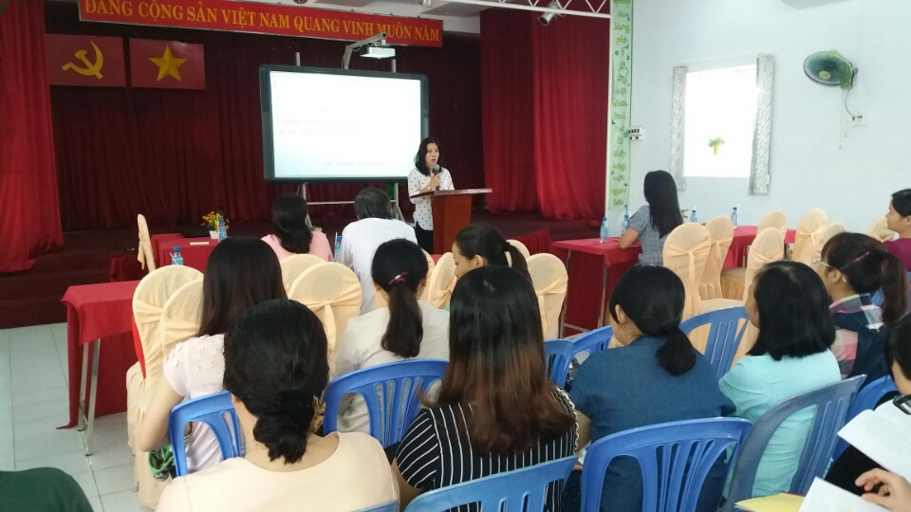

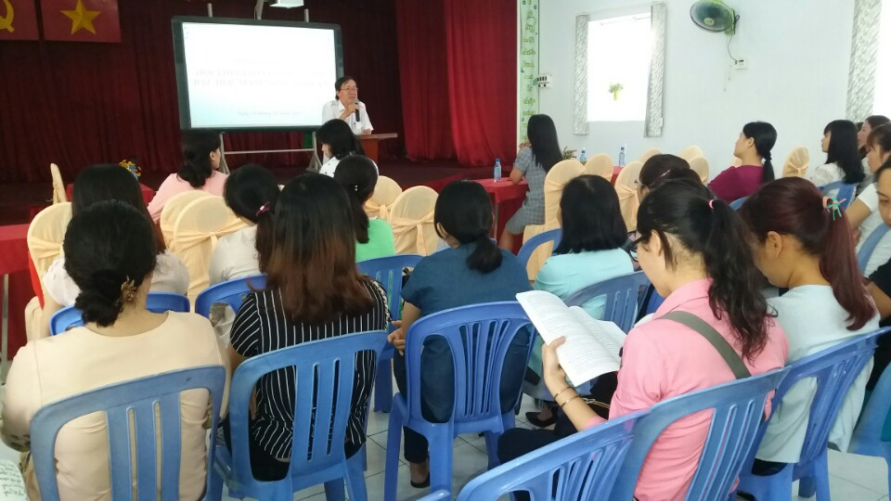

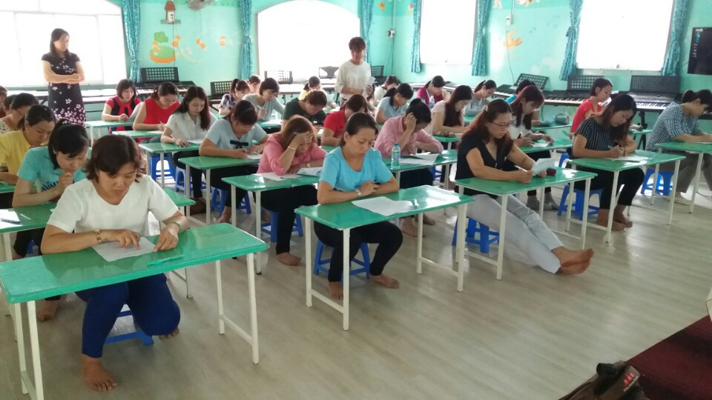

CÁC THÍ SINH LÀM BÀI THI

